**Ruslands bewogen geschiedenis (versie 20210427)**

Rusland werd geregeerd door de ► **tsaar** ◄ (tsaar komt van caesar, wat keizer betekent).

Het volk werd zeer onderdrukt. Er heerste armoede, hongersnood en er was grote onvrede.

De keizer leefde daarentegen in overvloedige luxe en overvloed. Hij had alles; het volk bezat niets.

Tijdens de ► **februari-revolutie van 1917** ◄ kwam het volk in opstand. Tsaar Nicolaas II moest aftreden. Hij werd verbannen en later vermoord. ► **De opstand werd geleid door een groep die zich Bolsjewieken noemden onder leiding van Lenin** ◄. Hij richtte de *Communistische Partij* op. Het ideaal was, dat alle rijkdom van het land van ***iedereen*** zou zijn en niet meer van één persoon. Dat betekende dat je geen eigendommen mocht bezitten, ook geen eigen huis en geen grond, dus moest iedereen huren, want alles was van immers iedereen.

Boeren mochten dus geen land meer bezitten maar werden te werk gesteld op enorme staatsboerderijen, ► ***kolchozen ◄*** geheten. De opbrengsten gingen naar de Staat en die zorgde dat de gewassen van het land aan de bevolking werden verkocht.

Ook fabrieken mochten geen eigendom zijn van particulieren, maar gingen ook naar de Staat. Je werkte dus nooit voor jezelf, maar altijd voor de Russische staat. Iedereen zou voor zijn werk evenveel verdienen en iedereen zou voor de wet gelijk zijn.

In theorie waren dit mooie idealen, maar in de praktijk kwam er niet veel van terecht. Want als je behoorde tot de top van de Communistische Partij, dan genoot je allerlei privileges (= voordeeltjes) en had je het beter dan de rest. Bovendien raakte men totaal ongeïnteresseerd in zijn eigen werk, want of je nou hard werkte of weinig deed: het maakte allemaal weinig uit en je verdiende toch allemaal hetzelfde.

In 1924 stief Lenin, opgevolgd door Stalin. Die ontpopte zich als een wrede en meedogenloze heerser, nog erger dan de tsaren vroeger waren geweest. Stalin stierf in 1953.

Na hem kwamen er leiders die wel milder waren, maar het communisme bleef de heersende partijpolitiek.

De Amerikanen zagen in het communistische Rusland een bedreiging. Immers Amerika stoelde op de persoonlijke vrijheid van het individu. Iedereen mocht van alles bezitten en rijk worden. Dat was het nastreven van ► **“*The American Dream*.”** ◄ Als Rusland machtiger zou worden dan Amerika en het kwam tot een oorlog, dan zouden de Amerikaanse vrijheden in gevaar komen. Die oorlog is er gelukkig nooit gekomen. Maar een echte vrede tussen Amerika en Rusland was er ook niet. Dus sprak men van een ***► “Koude oorlog”*** ◄ (dus een oorlog met het “woord” zonder dat van wapens gebruik werd gemaakt).

In 1985 kwam in Rusland Gorbatsjov aan de macht en gaf het Russische volk geleidelijk steeds meer vrijheden. Het communisme hield toen op te bestaan. Russen mochten nu ineens vrij reizen door de hele wereld, wat tijdens het communisme niet was toegestaan (omdat men bang was dat de Russen in het buitenland asiel zouden aanvragen vanwege hun belabberde toestand in het eigen land en dus zouden vluchten.)

In onze tijd is er veel verbeterd voor de Russische bevolking, maar het is nog lang geen ► ***democratie*** (=het volk regeert en kiest zelf zijn leiders) ◄, zoals bij ons in het westen. Er zijn toch nog steeds minder vrijheden in Rusland. De huidige president is ► **Putin** ◄ (spreek uit: Poetin) en die duldt geen vrijheid van meningsuiting of vrijheid om te demonstreren. Als je zomaar je eigen mening verkondigt of met een spandoek gaat lopen, kun je makkelijk in de gevangenis belanden……….

**Klimaat en vegetatie (=groei)**

Rusland kent een aantal klimaatzones van noord naar zuid.

1. het meest noordelijk ligt de ► ***toendra*** ◄. Een gebied binnen de poolcirkel. De bodem is in de winter bedekt met ijs en sneeuw. De ondergrond is het hele jaar, dus permanent, bevroren. Daarom spreekt men van permafrost (= permanent bevroren). Door de opwarming van de aarde is de laag permafrost heel geleidelijk aan het verminderen. Zal de permafrost geheel verdwijnen? Dat weten we nu nog niet.
2. iets zuidelijker ligt de ► ***taiga*** ◄. Het Russische woord *tajgá* (тайга́), betekent *naaldwoud.* Een enorm bosgebied met allerlei soorten dennen en sparren. Hier leven herten, wolven, vossen en elanden.
3. dan een gebied met ***loofbomen*** (die in de herfst hun blad verliezen): kastanjes, eiken, berken enz.
4. dan volgt de ► ***steppe*** ◄: een uitgestrekt grasland met verspreid wat bomen en struiken

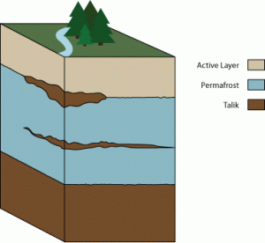 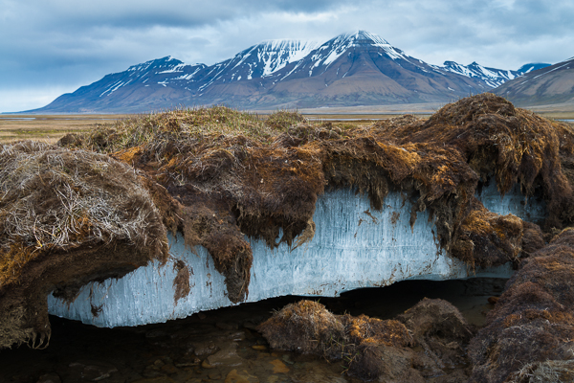

**Links: de permafrost schematisch. Rechts: Op deze plek is de bovenste grondlaag gebarsten en zien we de ijzige onderlagen van de Permafrost**

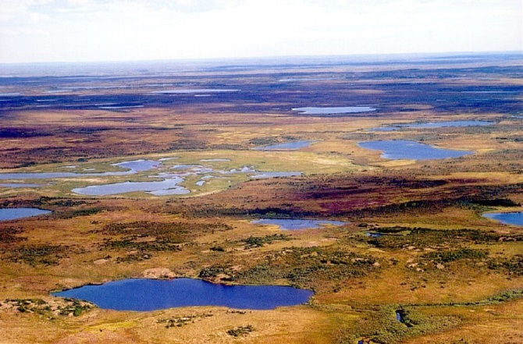 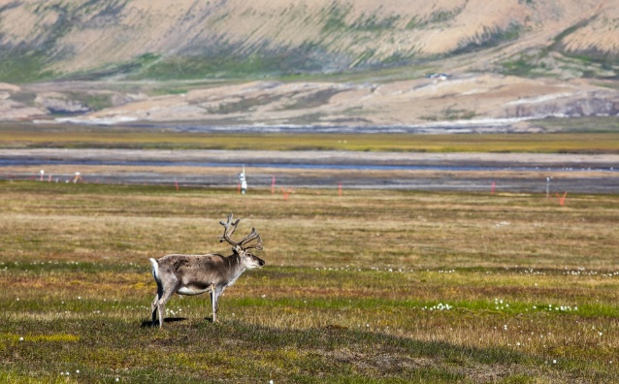

**Toendravlakten in Noord-Siberië**

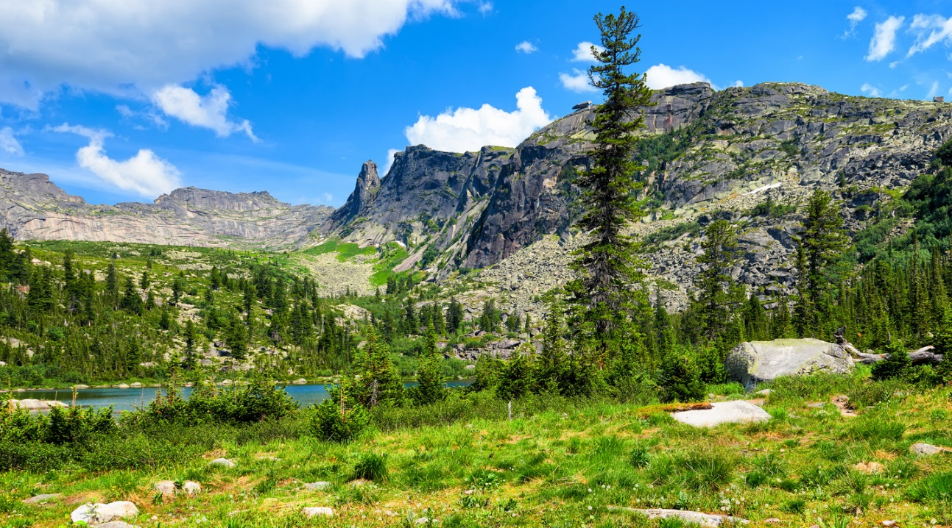

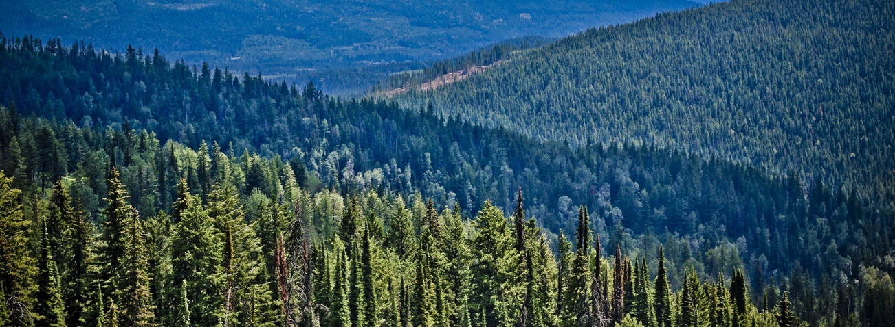

**De Russische Taiga met naaldbomen. Kom je zuidelijker, dan gaat het naaldwoud deels over in loofbossen.**

Zie ook deze link naar [Naturalis](https://natuurwijzer.naturalis.nl/leerobjecten/het-grootste-bos-ter-wereld)

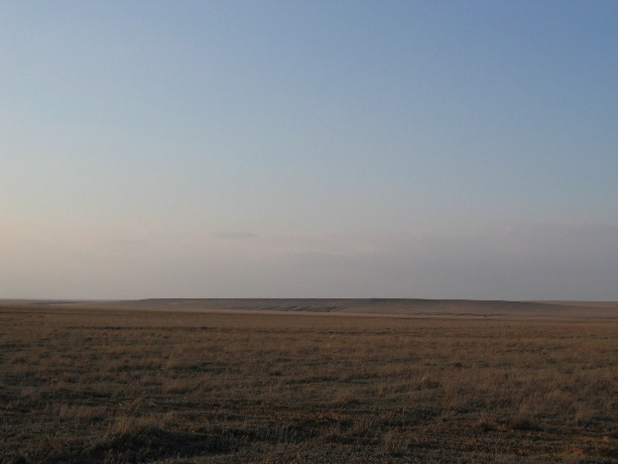 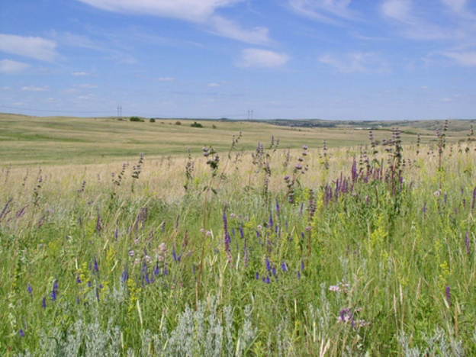

**De Russische steppen**

**►Vergelijking met een besneeuwde Alp◄**

Het bijzondere is, dat als je van een besneeuwde berg zou ***afdalen***, bijv. in de Zwitserse Alpen, je dezelfde klimaatgordels in het klein weer tegen komt.

1. de bergtop is te vergelijken met de toendra: ijs en sneeuw en rotsachtig
2. Dan daal je af naar een strook bos, vergelijkbaar met de taiga
3. Nog lager kom je in een gebied van loofbossen
4. Nu komen we in de dalen van de berg, met sappige, groene Alpenweiden, vergelijkbaar met de steppegebieden

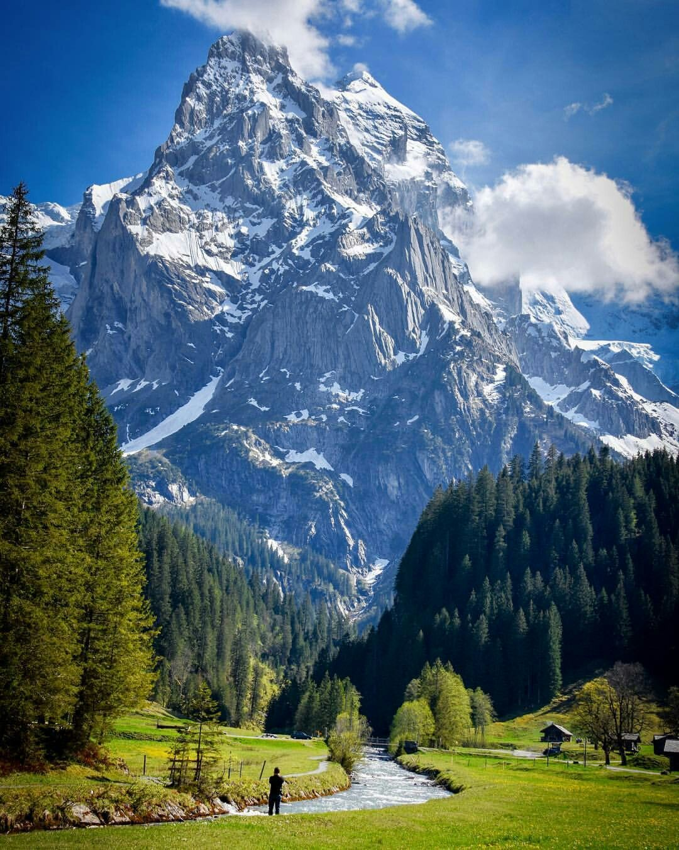

**Hier kun je de opeenvolgende klimaatgordels goed zien, als je van boven naar beneden kijkt**

**De bevolking**

Verreweg de meeste mensen wonen in grote steden als bijv. Moskou en Petersburg. Veel Russen trekken weg van het uitgestrekte platte land naar industriesteden, omdat op het land geen werk meer is. Er zijn veel kleine dorpjes, waar alleen nog oude mensen wonen.

Een groot probleem in de grote steden vormt de ***vervuiling*** van lucht en drinkwater. Fabrieken met enorme rokende schoorstenen stammen nog vaak uit de tijd van het communisme en zijn niet vernieuwd en niet aan de nieuwe tijd aangepast. Hier heeft Rusland nog een grote achterstand in te halen.

Hierdoor is ook de levensverwachting gedaald, naar gemiddeld 66 jaar. (In buurland Zweden is de gemiddelde leeftijd 80 jaar!) Alcoholverslaving is een toenemend probleem in Rusland (***Wodka***!), waardoor velen hun gezondheid in gevaar brengen. (Als je dronken bent, voel je de armoede en ellende even niet, dus wil je steeds meer alcohol!)

**Landbouw**

Belangrijke gewassen zijn ► **tarwe**, **haver**, **aardappels** en **suikerbieten**. Verder kip- en varkensvlees en zuivelproducten (=melk, boter, yoghurt enz.) ◄

Veel mensen uit de grote steden gaan in het weekend naar hun “**Datsja**” (= klein huisje buiten de stad), maar men zelf groente en fruit verbouwt. Dat is goedkoper en gezonder! Rondom de datsja vind je een **grote moestuin waar van alles te vinden is** wat de Russische bodem te bieden heeft: druiven, bessen, kool, pompoenen, aardappels. Wanneer de voedselproductie in de Sovjet-Unie weer eens haperde zorgde de datsja’s ervoor dat delen van de bevolking toch in hun voedsel konden voorzien. Volgens schattingen kwam aan het eind van de Sovjettijd zo’n 90% van de aardappels van deze privégrondjes.

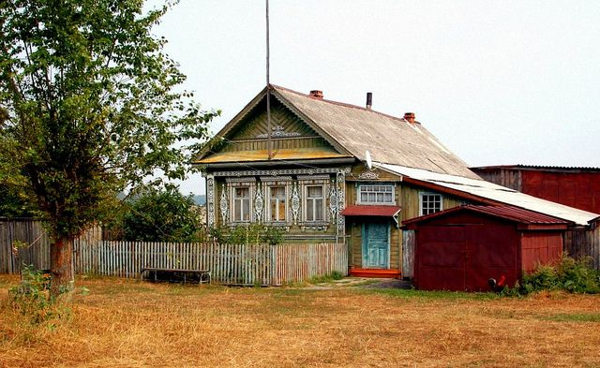 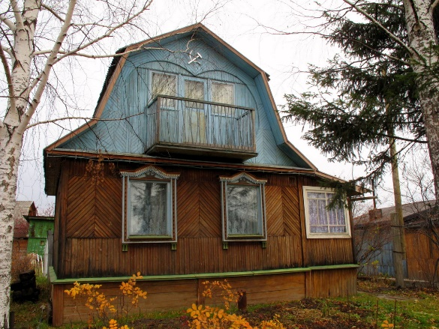

**Bosbouw**

In de taigagebieden vindt veel bosbouw plaats, maar daar is in het verleden veel bos verloren gegaan door illegale houtkap, of werd geen nieuwe aanplant verzorgd. Er wordt nu veel aan gedaan om dat te verbeteren, zodat de taigabossen niet verloren gaan.

**Energie**

Er zijn nog veel oude kerncentrales, waar gevaarlijk radioactief afval ontstaat. Die centrales zijn ook minder veilig dan die in het westen. Maar ook in Rusland is men de noodzaak van duurzame energie steeds meer gaan inzien. (Duurzame energie komt van zonne- en windenergie en energie van waterkrachtcentrales)

***► Rusland heeft in de grond veel aardolie en aardgas. Dat wordt gewonnen en geëxporteerd naar West-Europa . Het land verdient daar miljarden aan. ◄***

**Industrie**

Veel fabrieken zijn ouderwets en vervallen en stammen nog uit de tijd van het communisme. Vandaar het gevaar van milieuvervuiling. Er is ***vliegtuigindustrie***, productie van ***landbouwmachines***, ***medische apparatuur***, ***auto’s*** en natuurlijk ***kleding***. Westerse merken proberen in Rusland samen met de russen de ouderwetse en vervuilende fabrieken te moderniseren. Maar daar is nog een lange weg te gaan.

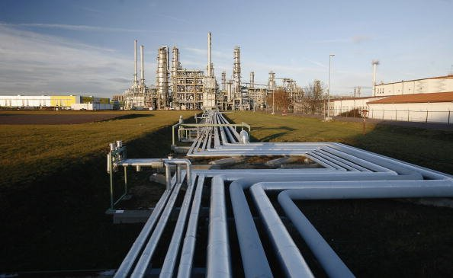 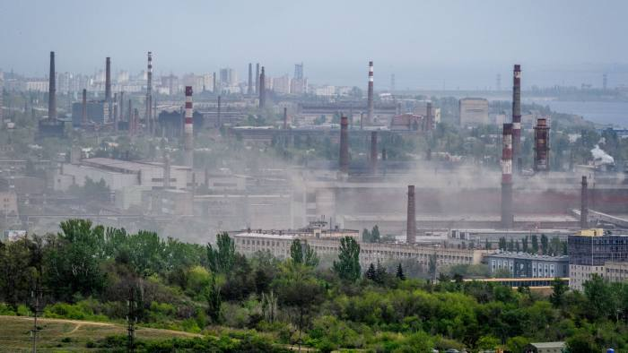

**Links: Modern fabriekscomplex met pijpleidingen. Rechts: de luchtvervuiling is tastbaar**

**0-0-0-0-0**